Flou artistique au centre commercial !

Etienne, Samira et Cécile sont au centre commercial. Cécile au milieu de l’escalier aperçoit Samira et Etienne qui prennent en courant l’escalator qui monte.

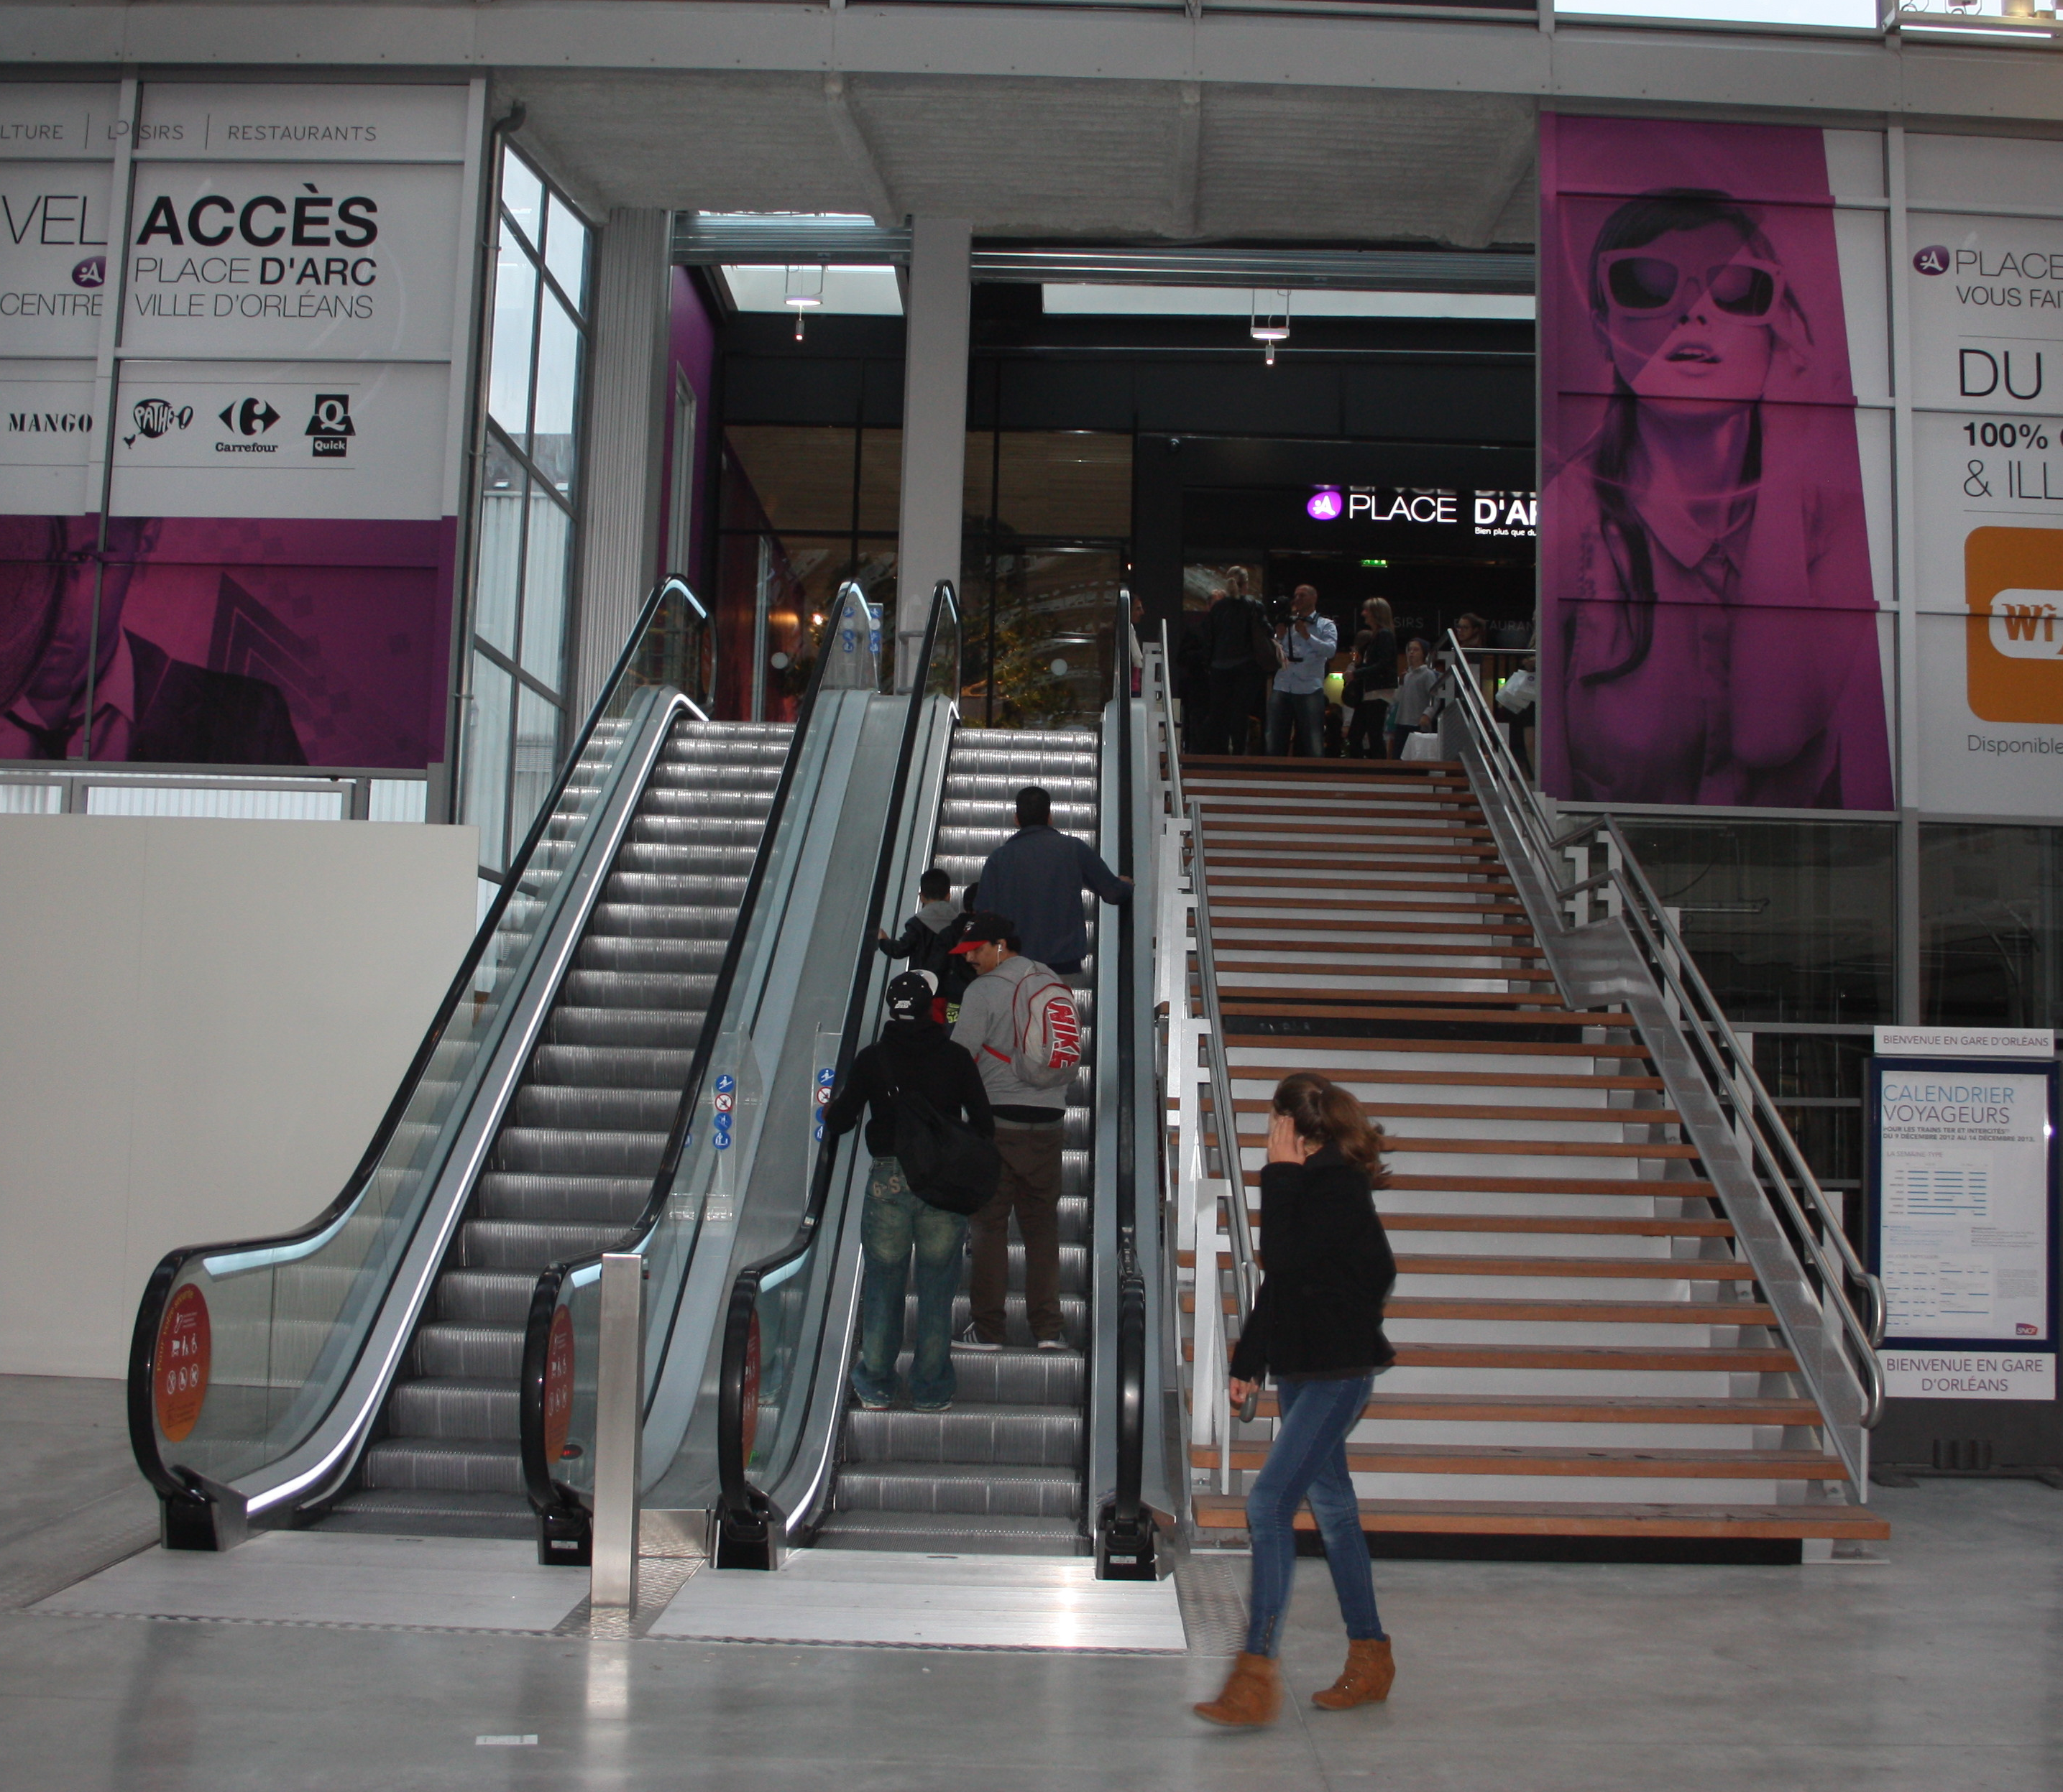

Quand ses amis passent à son niveau, Cécile décide de prendre Samira en photo et leur demande de rester immobile. Au même moment, sur l’escalator, Etienne fait lui aussi une photo de Samira.
Arrivés en haut ils comparent leurs photos.

Photo prise par Cécile photo prise par Etienne

Niveau D :
Que constatent-ils ? Comment peut-on l’expliquer ?
Fais un schéma pour justifier ta réponse

Niveau M :
Comment peuvent-ils faire pour que la photo soit nette ?
Fais un schéma pour justifier ta réponse

Niveau E
Flou artistique au centre commercial !

Etienne, Samira et Cécile sont au centre commercial.
Samira et Etienne se trouvent sur l’escalator qui monte. Cécile est dans les escaliers pour photographier ses amis. Au moment où Cécile prend la photo, Samira descend chercher son portable qu’elle a fait tomber au pied de l’escalator.
Sur la photo, Samira est nette alors qu’Etienne est flou.

Samira arrivera-t-elle à récupérer son portable ?
Justifie ta réponse en t’aidant d’un schéma

Pour aller plus loin : comment peut-elle le récupérer ?

